坝顶兼做公路审批服务指南

**一、实施机关**

    博湖县水利局

**二、实施依据**

【法规】《水库大坝安全管理条例》(1991年3月22日中华人民共和国国务院令第77号发布，2018年3月19日国务院令第698号第二次修订)。

**三、受理条件**

1、按照《水库大坝安全管理条例》第十六条规定：“大坝坝顶确需兼做公路的，须经科学论证和县级以上地方人民政府大坝主管部门批准，并采取相应的安全维护措施”。自治区水利厅直属管理水库、大型水库和影响县城安全或坝高50m以上中型水库坝顶确需兼做公路的，应报省级水行政主管部门批准；其他中型水库和影响县城安全或坝高30m以上小型水库坝顶确需兼做公路的，应报地（州、市）及水行政主管部门批准；其他小型水库坝顶确需兼做公路的，由县级水行政主管部门批准； 2、公路项目工程符合国家规划要求； 3、公路建设不得影响水库调蓄功能、大坝防洪安全或影响程度较小； 4、若有不利影响，须提出可行的减少负面影响的替代、补偿措施。

**四、办理材料**

1、关于利用XXX水库坝顶兼做公路的申请书。

2、XXX水库坝顶兼做公路影响评价报告。

3、关于对XXX水库坝顶兼做公路的审查意见。

1. **办理流程图**

坝顶兼做公路审批流程图

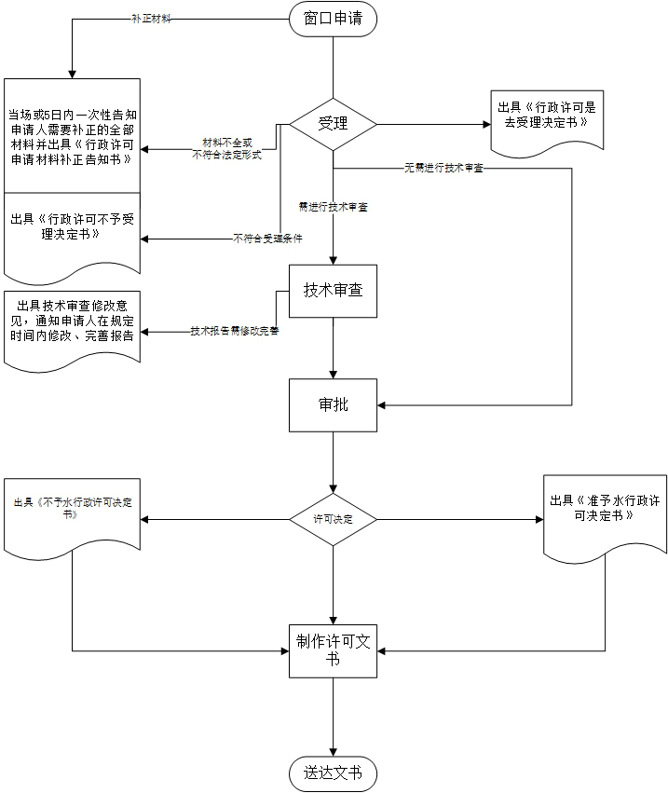

**六、办理时限**

    资料齐全并符合所有条件者在20个工作日内作出准予许可

**七、收费标准**

    不收费

**八、办理地址：**博湖县行政服务中心（综合窗口），联系电话：0996-6929661.

**九、办理时间：**星期一至星期五（法定节假日除外）

    上午10：30-13：30  下午：16：30-18：30

**十、常见问题：无**